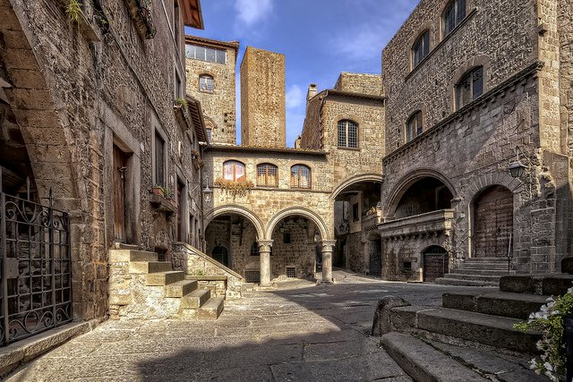

PROGRAMMA:
ROMA – VITERBO – ROMA

Ritrovo dei Signori partecipanti in orario e luogo da stabilire. Sistemazione in pullman GT e partenza alla volta di Viterbo, visita guidata del centro storico con la Cattedrale di San Lorenzo e il Palazzo dei Papi che insieme al Duomo, sono i più importanti monumenti storici della città. Il Palazzo dei Papi fù eretto nella forma attuale ampliando il palazzo, sede della curia vescovile della città. A Viterbo è presente un’area termale tra le più generose d’Italia sotto il profilo dell’estensione e della portata d’acqua .Al termine della visita, proseguimento per Bagnaia (4 Km da Viterbo) pranzo in ristorante. Dopopranzo tempo libero per approfondimento individuale di Bagnaia . Tardo pomeriggio partenza e rientro a Roma. Arrivo in serata.

ORGANIZZAZIONE TECNICA CRAL RIUNITI LA VACANZA ITALIANA TOUR OPERATOR – ROMA

LA QUOTA COMPRENDE:
- VIAGGIO IN PULLMAN GRAN TURISMO COME DA PROGRAMMA DA ROMA - PRANZO IN RISTORANTE - BEVANDE AI PASTI (ACQUA E VINO INCLUSI) - ACCOMPAGNATORE TURISTICO
- VISITA GUIDATA DI VITERBO

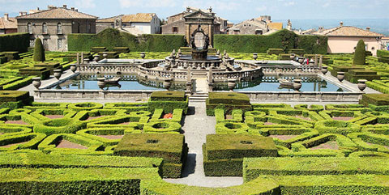
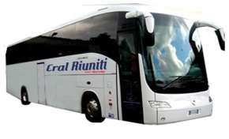

LA QUOTA NON COMPRENDE:
-ASSICURAZIONE MEDICO BAGAGLIO ,ASSICURAZIONE CONTRO L’ANNULLAMENTO DEL VIAGGIO FINO A 20 GIORNI PRIMA DELLA PARTENZA € 10,00
-ENTRATE A MUSEI E/O PALAZZI E SITI ARCHEOLOGICI -MANCE E TUTTO QUANTO NON INDICATO NELLA VOCE “LA QUOTA COMPRENDE”

LA QUOTA NON COMPRENDE:
-ENTRATE A MUSEI O SITI ARCHEOLOGICI
-MANCE E TUTTO QUANTO NON INDICATO NELLA
VOCE “LA QUOTA COMPRENDE”

LA QUOTA NON COMPRENDE:
-ENTRATE A MUSEI O SITI ARCHEOLOGICI
-MANCE E TUTTO QUANTO NON INDICATO NELLA
VOCE “LA QUOTA COMPRENDE”

LA QUOTA COMPRENDE:
- VIAGGIO IN PULLMAN GRAN TURISMO COME DA
PROGRAMMA
- PRANZO IN RISTORANTE A BASE DI PESCE/ TERRA/ MISTO
- BEVANDE AI PASTI (ACQUA E VINO INCLUSI)
-VISITA LIBERA CASERTA VECCHIA
- GUIDE COME DA PROGRAMMA
- ACCOMPAGNATORE TURISTICO
- BIGLIETTO D’INGRESSO REGGIA DI CASERTA E I GIARDINI + LE CUFFIETTE
- QUOTA D’ISCRIZIONE,MEDICO BAGAGLIO
ASSICURAZIONE CONTRO L’ANNULLAMENTO
FINO A 20 GIORNI PRIMA

LA QUOTA COMPRENDE:
- VIAGGIO IN PULLMAN GRAN TURISMO COME DA
PROGRAMMA
- PRANZO IN RISTORANTE A BASE DI PESCE/ TERRA/ MISTO
- BEVANDE AI PASTI (ACQUA E VINO INCLUSI)
-VISITA LIBERA CASERTA VECCHIA
- GUIDE COME DA PROGRAMMA
- ACCOMPAGNATORE TURISTICO
- BIGLIETTO D’INGRESSO REGGIA DI CASERTA E I GIARDINI + LE CUFFIETTE
- QUOTA D’ISCRIZIONE,MEDICO BAGAGLIO
ASSICURAZIONE CONTRO L’ANNULLAMENTO
FINO A 20 GIORNI PRIMA

MINIMO 40 PARTECIPANTI
I posti sul pullman verranno assegnati secondo l’ordine di prenotazione.
1° e 2° fila sono su richiesta e a pagamento.
LA GITA PUO’ SUBIRE VARIAZIONI SECONDO ESIGENZE TECNICHE E/O CLIMATICHE
ORGANIZZAZIONE TECNICA CRAL RIUNITI – LA VACANZA ITALIANA TOUR OPERATOR - ROMA

